Тест по темі «Групи дорожніх знаків»
За малюнком вкажіть, до якої групи відноситься знак на малюнку.
1. | 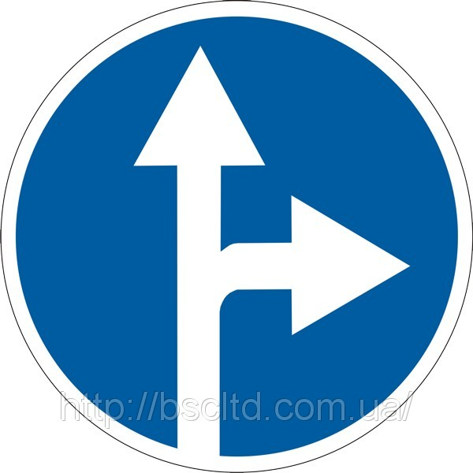 |  | Попереджувальні знаки
1. |  |  | Заборонні знаки
1. |  |  | Наказові знаки
1. |  |  | Інформаційно-вказівні знаки
1. |  |  | Знаки пріоритету
1. |  |  | Знаки сервісу
1. |  |  | Таблички до дорожніх знаків
2. | 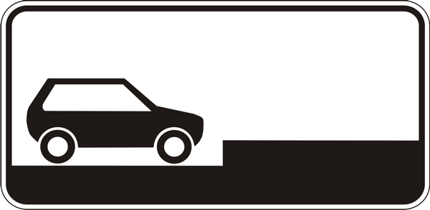 |  | Попереджувальні знаки
2. |  |  | Заборонні знаки
2. |  |  | Наказові знаки
2. |  |  | Інформаційно-вказівні знаки
2. |  |  | Знаки пріоритету
2. |  |  | Знаки сервісу
2. |  |  | Таблички до дорожніх знаків
3. | 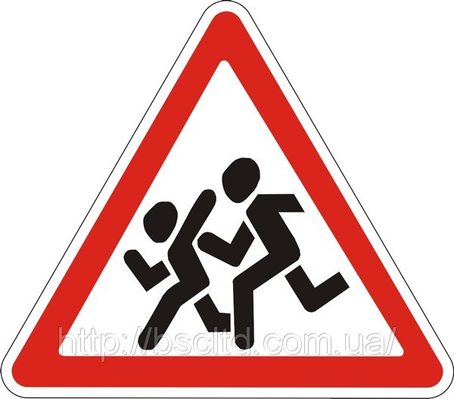 |  | Попереджувальні знаки
3. |  |  | Заборонні знаки
3. |  |  | Наказові знаки
3. |  |  | Інформаційно-вказівні знаки
3. |  |  | Знаки пріоритету
3. |  |  | Знаки сервісу
3. |  |  | Таблички до дорожніх знаків
4. | 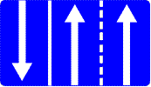 |  | Попереджувальні знаки
4. |  |  | Заборонні знаки
4. |  |  | Наказові знаки
4. |  |  | Інформаційно-вказівні знаки
4. |  |  | Знаки пріоритету
4. |  |  | Знаки сервісу
4. |  |  | Таблички до дорожніх знаків
5. | 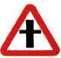 |  | Попереджувальні знаки
5. |  |  | Заборонні знаки
5. |  |  | Наказові знаки
5. |  |  | Інформаційно-вказівні знаки
5. |  |  | Знаки пріоритету
5. |  |  | Знаки сервісу
5. |  |  | Таблички до дорожніх знаків
6. | 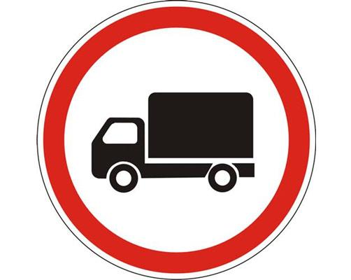 |  | Попереджувальні знаки
6. |  |  | Заборонні знаки
6. |  |  | Наказові знаки
6. |  |  | Інформаційно-вказівні знаки
6. |  |  | Знаки пріоритету
6. |  |  | Знаки сервісу
6. |  |  | Таблички до дорожніх знаків
7. | 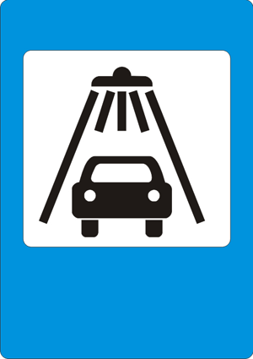 |  | Попереджувальні знаки
7. |  |  | Заборонні знаки
7. |  |  | Наказові знаки
7. |  |  | Інформаційно-вказівні знаки
7. |  |  | Знаки пріоритету
7. |  |  | Знаки сервісу
7. |  |  | Таблички до дорожніх знаків

